GULBENES NOVADA PAŠVALDĪBA
Reģ. Nr. 90009116327
Ābeļu iela 2, Gulbene, Gulbenes nov., LV-4401
Tālrunis 64497710, mob.26595362, e-pasts: dome@gulbene.lv, www.gulbene.lv

GULBENES NOVADA PAŠVALDĪBAS DOMES LĒMUMS
Gulbenē

2024.gada 28.martā | Nr. GND/2024/
 | (protokols Nr.; .p)

Par zemes ierīcības projekta apstiprināšanu Rankas pagasta
nekustamajam īpašumam “Toras”

Izskatīts sabiedrības ar ierobežotu atbildību “METRIJA”, reģistrācijas numurs 44103026447, juridiskā adrese: Baznīcas laukums 9, Smiltene, Smiltenes novads, LV-4729, 2024.gada 10.marta iesniegums (Gulbenes novada pašvaldībā saņemts 2024.gada 11.martā un reģistrēts ar Nr. GND/5.7/24/531-M) ar lūgumu apstiprināt zemes ierīkotājas Elitas Zālītes (zemes ierīkotāja sertifikāts Nr.AA0067, derīgs līdz 2026.gada 12.janvārim) izstrādāto zemes ierīcības projektu nekustamajā īpašumā “Toras”, Rankas pagasts, Gulbenes novads, kadastra numurs 5084 008 0094, ietilpstošajai zemes vienībai ar kadastra apzīmējumu 5084 008 0094, 3,2 ha platībā.
Zemes ierīcības projekts izstrādāts zemes vienības ar kadastra apzīmējumu 5084 008 0094, 3,2 ha platībā, kas ietilps nekustamā īpašuma “Toras”, Rankas pagastā, Gulbenes novadā, kadastra numurs 5084 008 0094, sastāvā, sadalīšanai divos zemesgabalos.
Saskaņā ar Vidzemes rajona tiesas Rankas pagasta zemesgrāmatas nodalījumu Nr.242 nekustamā īpašuma “Toras”, Rankas pagastā, Gulbenes novadā, kadastra numurs 5084 008 0094, sastāvoša no divām zemes vienībām ar kadastra apzīmējumiem 5084 008 0094, 3,2 ha platībā, un 5084 008 0094, 5,6 ha platībā, un ēkas (būves) ar kadastra apzīmējumu 5084 008 0094 001, īpašuma tiesības ir nostiprinātas […], pamatojoties uz tiesneses Antras Bušmanes 2022.gada 14.marta lēmumu, žurnāls Nr. 300005560560.
Zemes vienībai ar kadastra apzīmējumu 5084 008 0094, 3,2 ha platībā, noteikts nekustamā īpašuma lietošanas mērķis – zeme, uz kuras galvenā saimnieciskā darbība ir lauksaimniecība (NĪLM kods 0101).
Pamatojoties uz :
1) Pašvaldību likuma 10.panta pirmās daļas 21.punktu, kas nosaka, ka dome ir tiesīga izlemt ikvienu pašvaldības kompetences jautājumu; tikai domes kompetencē ir pieņemt lēmumus citos ārējos normatīvajos aktos paredzētajos gadījumos;
2) Zemes ierīcības likuma 19.pantu, kas nosaka, ka zemes ierīcības projektu un tā grozījumus apstiprina vietējā pašvaldība, izdodot administratīvo aktu;
3) Ministru kabineta 2016.gada 2.augusta noteikumu Nr.505 “Zemes ierīcības projekta izstrādes noteikumi” 26.punktu, kas nosaka, ka pēc projekta saņemšanas apstiprināšanai vietējā pašvaldība izdod administratīvo aktu par projekta apstiprināšanu vai noraidīšanu, norādot vai pielikumā pievienojot informāciju par tās zemes vienības kadastra apzīmējumu, kurai izstrādāts projekts, un projekta grafiskās daļas rekvizītus (attiecīgā zemes ierīkotāja vārdu, uzvārdu, datumu un laiku, kad tas minēto dokumentu ir parakstījis) vai projekta grafiskās daļas kopiju, 28.punktu, kas nosaka, ka, ja projektu apstiprina, vietējā pašvaldība pieņem uz projektētajām zemes vienībām attiecināmus lēmumus, tostarp lēmumu par: adreses piešķiršanu, ja pēc zemes ierīcības darbiem paredzēts izveidot jaunu adresācijas objektu; nekustamā īpašuma lietošanas mērķu noteikšanu vai maiņu;
4) Ministru kabineta 2006.gada 20.jūnija noteikumu Nr.496 “Nekustamā īpašuma lietošanas mērķu klasifikācija un nekustamā īpašuma lietošanas mērķu noteikšanas un maiņas kārtība” 16.1.apakšpunktu, kas nosaka, ka lietošanas mērķi nosaka, ja tiek izveidota jauna zemes vienība vai zemes vienības daļa, 28.punktu, kas nosaka, ja pilsētā vai ciemā tikai daļu no zemes vienības izmanto apbūvei, lietošanas mērķi no lietošanas mērķu klases “Apbūves zeme” un tam piekrītošo zemes platību nosaka, ņemot vērā apbūves noteikumos attiecīgajai apbūvei noteiktās prasības vai faktiski apbūvei izmantojamo platību; pārējās zemes vienības platības lietošanas mērķi nosaka kā neapbūvētai zemes vienībai atbilstoši šo noteikumu 23. un 24.punktā minētajām prasībām, 30.punktu, kas nosaka, ka lauku teritorijās zemes vienībai, kuru izmanto tikai lauksaimniecībai, mežsaimniecībai un ūdenssaimniecībai, nosaka vienu lietošanas mērķi; lai noteiktu lietošanas mērķi, nosaka zemes vienībā dominējošo ekonomisko darbību, salīdzinot zemes lietošanas veidu platības meža zemei, zemei zem ūdeņiem un lauksaimniecībā izmantojamai zemei; uz zemes vienības esošai dzīvojamo ēku un palīgēku vai lauku saimniecību nedzīvojamo ēku apbūvei atsevišķi nenosaka lietošanas mērķi no lietošanas mērķu klases “Apbūves zeme”;
5) Ministru kabineta 2021.gada 29.jūnija noteikumu Nr.455 “Adresācijas noteikumi” 9.punktu, kas nosaka, ka pašvaldībai bez personas piekrišanas, izvērtējot konkrēto situāciju, ir tiesības piešķirt adresi, ja adrese adresācijas objektam nav piešķirta, un mainīt, tai skaitā precizēt adreses pieraksta formu, vai likvidēt piešķirto adresi, ja tā neatbilst šo noteikumu prasībām;
6) Gulbenes novada domes 2018.gada 27.decembra saistošajiem noteikumiem Nr.20 “Gulbenes novada teritorijas plānojums, Teritorijas izmantošanas un apbūves noteikumi un grafiskā daļa”,
un Attīstības un tautsaimniecības komitejas ieteikumu, atklāti balsojot: ar … balsīm “PAR”- , “PRET”- , “ATTURAS”- , Gulbenes novada pašvaldības dome NOLEMJ:
1. APSTIPRINĀT zemes ierīkotājas Elitas Zālītes (zemes ierīkotāja sertifikāts Nr.AA0067, derīgs līdz 2026.gada 12.janvārim) izstrādāto zemes ierīcības projektu nekustamajā īpašumā “Toras”, Rankas pagasts, Gulbenes novads, kadastra numurs 5084 008 0094, ietilpstošajai zemes vienībai ar kadastra apzīmējumu 5084 008 0094, 3,2 ha platībā. Zemes vienības sadalījuma robežas noteikt saskaņā ar zemes ierīcības projekta grafisko daļu (pielikums), kas ir šī lēmuma neatņemama sastāvdaļa.
2. Saglabāt nekustamā īpašuma ar nosaukumu “Toras”, kadastra numurs 5084 008 0094, sastāvā esošo zemes vienību ar kadastra apzīmējumu 5084 008 0095, 5,6 ha platībā, jaunizveidoto zemes vienību ar kadastra apzīmējumu 5084 008 0531 (projektā Nr.2) un aptuveno platību 1,2 ha, un ēku (būvi) ar kadastra apzīmējumu 5084 008 0094 001.
3. Zemes vienībai ar kadastra apzīmējumu 5084 008 0531, 1,2 ha platībā, noteikt dalīto nekustamā īpašuma lietošanas mērķi – individuālo dzīvojamo māju apbūve (NĪLM kods 0601) 0,1 ha platībā, – zeme, uz kuras galvenā saimnieciskā darbība ir lauksaimniecība (NĪLM kods 0101) 1,1 ha platībā, un piešķirt adresi: “Toras”, Ranka, Rankas pag., Gulbenes nov., LV-4416.
4. Izveidot jaunu nekustamo īpašumu ar nosaukumu “Meža Toras”, kurā iekļaut jaunizveidoto zemes vienību ar kadastra apzīmējumu 5084 008 0530 (projektā Nr.1) un aptuveno platību 2,0 ha, noteikt tai nekustamā īpašuma lietošanas mērķi – zeme, uz kuras galvenā saimnieciskā darbība ir mežsaimniecība (NĪLM kods 0201).
5. Lēmumu nosūtīt:
5.1. sabiedrībai ar ierobežotu atbildību “METRIJA” uz elektroniskā pasta adresi: zelita.2@inbox.lv,
5.2. Valsts zemes dienesta Vidzemes reģionālajai pārvaldei paziņošanai e-adresē adreses reģistrēšanai,
5.3. […]
Pamatojoties uz Administratīvā procesa likuma 76.panta otro daļu, 79.panta pirmo daļu, 188.panta pirmo un otro daļu un 189.pantu, šo lēmumu viena mēneša laikā no tā spēkā stāšanās dienas (administratīvais akts, saskaņā ar Administratīvā procesa likuma 70.panta pirmo daļu, stājas spēkā ar brīdi, kad tas paziņots adresātam (saskaņā ar Paziņošanas likuma 9.panta otro daļu dokuments, kas sūtīts pa elektronisko pastu, uzskatāms par paziņotu otrajā darba dienā pēc tā nosūtīšanas)) var apstrīdēt Gulbenes novada pašvaldībā vai uzreiz pārsūdzēt Administratīvās rajona tiesas attiecīgajā tiesu namā pēc pieteicēja adreses vai nekustamā īpašuma atrašanās vietas.

Gulbenes novada pašvaldības domes priekšsēdētājs A.Caunītis

Pielikums 28.03.2024. Gulbenes novada domes lēmumam GND/2024/
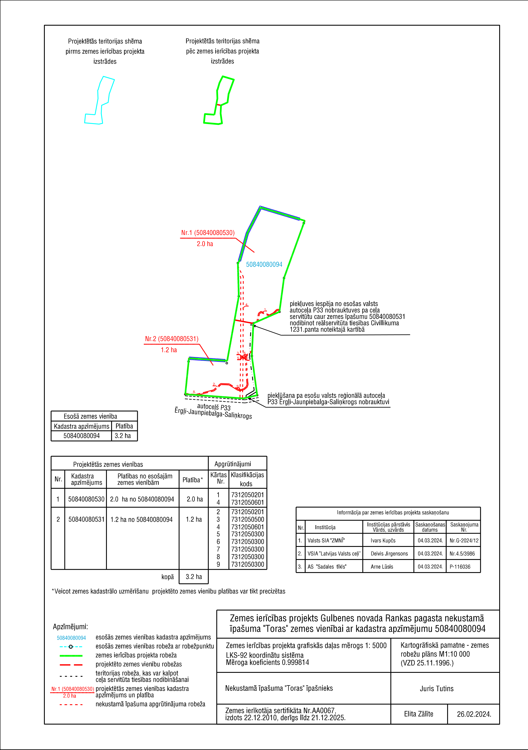

Gulbenes novada pašvaldības domes priekšsēdētājs A.Caunītis

